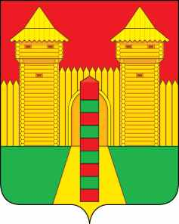
АДМИНИСТРАЦИЯ МУНИЦИПАЛЬНОГО ОБРАЗОВАНИЯ
«ШУМЯЧСКИЙ МУНИЦИПАЛЬНЫЙ ОКРУГ»
СМОЛЕНСКОЙ ОБЛАСТИ

П О С Т А Н О В Л Е Н И Е

от 03.07.2026г. № 470
пгт. Шумячи

О присвоении адресных данных объектам адресации

На основании Федеральных законов от 6 октября 2003 года № 131-ФЗ «Об общих принципах организации местного самоуправления в Российской Федерации», от 28 декабря 2013 года № 443-ФЗ «О федеральной информационной адресной системе и о внесении изменений в Федеральный закон «Об общих принципах организации местного самоуправления в Российской Федерации» и Правил присвоения, изменения и аннулирования адресов, утвержденных постановлением Правительства Российской Федерации от 19 ноября 2014 года № 1221,
Администрация муниципального образования «Шумячский муниципальный округ» Смоленской области

П О С Т А Н О В Л Я Е Т:

1. Присвоить адрес следующему объекту адресации:
- земельному участку с кадастровым номером 67:24:0480101:2 адрес: Российская Федерация, Смоленская область, Шумячский муниципальный округ, деревня Малеевка, земельный участок 1/1.
2. Настоящее постановление вступает в силу со дня его подписания.

Глава муниципального образования  «Шумячский муниципальный округ»  Смоленской области |  | Д.А. Каменев

